Общество с ограниченной ответственностью
“1С-Медицина-Регион”
Контракт № 05/21 от 16.02.2021 г.
Рабочая документация

Информационная система управления ресурсами медицинских организаций Тюменской области

Этап 5. Развитие Системы в части специализированных
медицинских учреждений

ПОЛЬЗОВАТЕЛЬСКАЯ ИНСТРУКЦИЯ
ГБУЗ ТО «Центр профилактики и борьбы со СПИД»
3.7.14. Охват иммунодиагностикой туберкулеза (ДИАСКИНТЕСТ) ВИЧ-инфицированных пациентов (дети, подростки), 3.7.14. Охват флюорографическими обследованиями ВИЧ-инфицированных пациентов (подростки, взрослые), 3.7.15 Отчетная форма «Обследование детей с диагнозом R-75».

На 5 листах

г. Тюмень
2021 г.
ООО «1С-Медицина-Регион».
Контракт № 05/21 от 16.02.2021 года на оказание услуг по тиражированию, сопровождению и развитию Информационной системы управления ресурсами медицинских организаций Тюменской области. Этап № 5 «Развитие Системы в части специализированных медицинских учреждений

Содержание
1 Основание разработки инструкции 3
2 Пользовательская настройка Системы 3
3 Пользовательская инструкция 3

1 Основание разработки инструкции
Основанием для разработки данных документов является Контракт № 05/21 от 16.02.2021 г. на оказание услуг по тиражированию, сопровождению и развитию Информационной системы управления ресурсами медицинских организаций Тюменской области, а именно раздел Технического задания (приложение №1 к контракту) п.3.3.4 Этапа № 5 «Развитие Системы в части специализированных медицинских учреждений.

2 Пользовательская настройка Системы
От пользователя никаких настроек системы не требуется.

3 Пользовательские инструкции
3.1. Охват иммунодиагностикой туберкулеза (ДИАСКИНТЕСТ) ВИЧ-инфицированных пациентов (дети, подростки)
Для того, чтобы приступить к формированию отчетных форм, необходимо войти в систему под правами «Врача амбулатории, СМП, Статистик». Далее открыть подсистему «Эпидемиологический мониторинг ВИЧ», «Статистика», перейти по ссылке «Дополнительные отчеты» (рис. 1).
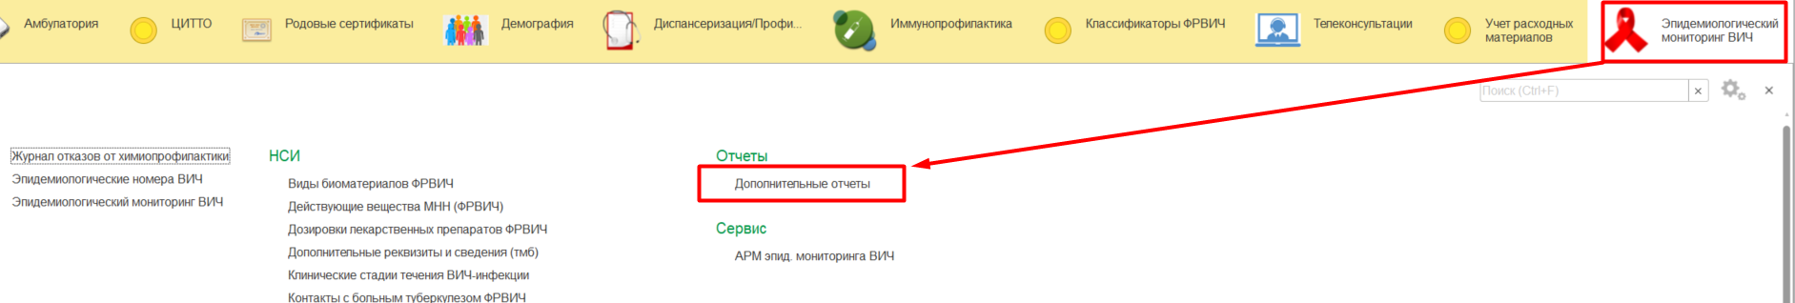
Рисунок 1 – Переход по ссылке «Дополнительные отчеты»
В списке на форме «Дополнительные отчеты», двойным щелчком выбрать отчетную форму для формирования и нажать кнопку «Выполнить» (рис.2).
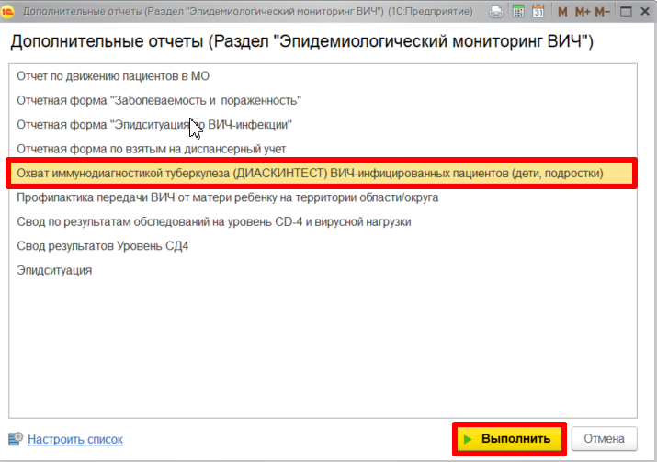
Рисунок 2 – Выбор отчетной формы
Заполнить все поля для формирования отчетной формы и нажать кнопку «Сформировать». После формирования печатной формы нажать на кнопку «Печать» для печати отчета (рис. 2).
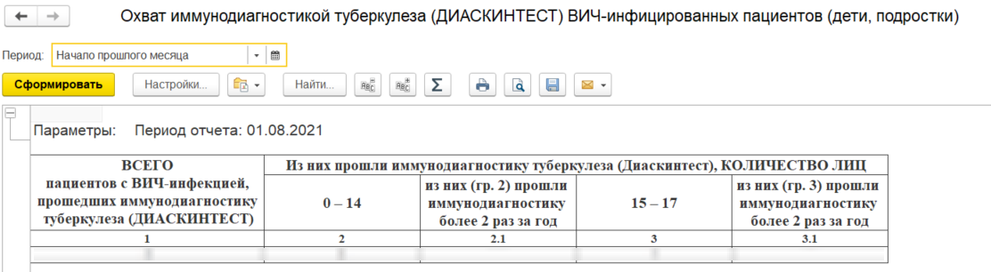
Рисунок 3 – Сформированная отчетная форма
3.2. Охват флюорографическими обследованиями ВИЧ-инфицированных пациентов (подростки, взрослые)
Переход по ссылке «Дополнительные отчеты» и выбор отчетной формы реализованы по аналогии с отчетной формой « Охват иммунодиагностикой туберкулеза (ДИАСКИНТЕСТ) ВИЧ-инфицированных пациентов (дети, подростки)» (рис.1-рис.2).
Далее заполнить все поля для формирования отчетной формы и нажать кнопку «Сформировать». После формирования печатной формы нажать на кнопку «Печать» для печати отчета (рис. 3).
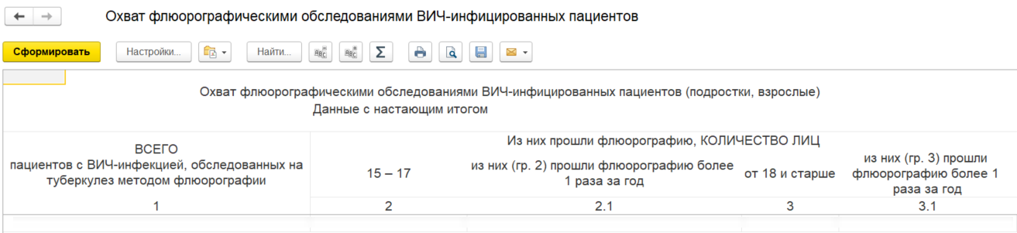
Рисунок 4 – Сформированная отчетная форма

3.3. Отчетная форма «Обследование детей с диагнозом R-75»
Переход по ссылке «Дополнительные отчеты» и выбор отчетной формы реализованы по аналогии с отчетной формой « Охват иммунодиагностикой туберкулеза (ДИАСКИНТЕСТ) ВИЧ-инфицированных пациентов (дети, подростки)» (рис.1-рис.2).
Далее заполнить все поля для формирования отчетной формы и нажать кнопку «Сформировать». После формирования печатной формы нажать на кнопку «Печать» для печати отчета (рис. 4).
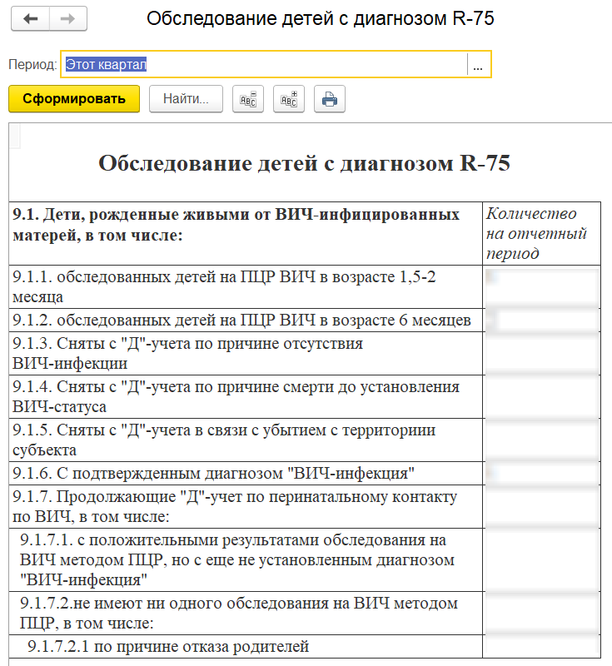
Рисунок 5 – Сформированная отчетная форма

